Справка

по итогам конкурса рисунков на асфальте среди 5-8 классов ко Дню солидарности в борьбе с терроризмом

Гимназический конкурс детских рисунков «Мы за мир на планете» проводился в рамках ко Дню солидарности в борьбе с терроризмом 3 сентября во дворе гимназии.
Цели конкурса:
- воспитание у детей, подростков и молодежи уважительного отношения и толерантности;
- воспитание у учащихся чувства патриотизма, мужества, любовь к Родине;
- воспитание не приятия насилия и жестокости.
- создания развивающей, воспитывающей среды для одаренных детей и подростков, занимающихся изобразительным творчеством в различных жанрах.
В конкурсе приняли участие учащиеся 5-8 классов
Лучшие работы выявлялись в соответствии с критериями:
- соответствие тематике;
- оригинальный подход к раскрытию темы;
- цельность композиции;
- соответствие заявленному жанру;
- качество исполнения работы,
- соответствие личностным и возрастным особенностям.

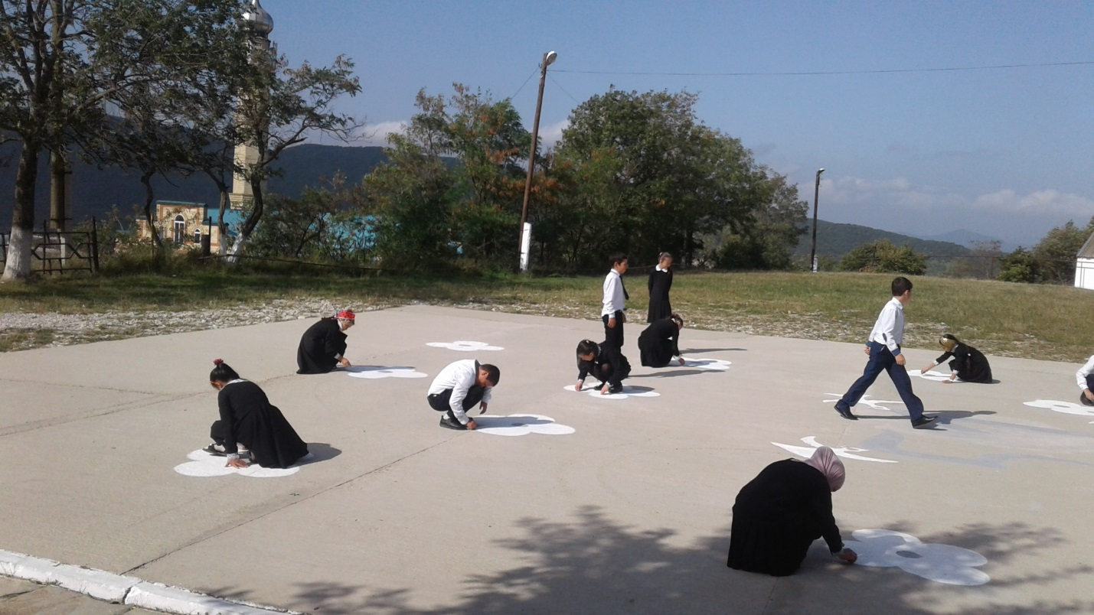
Выигравшая команда 7б касса была награждена грамотой

Зам.дир по ВР: Зубайриев Г.А.

